LIBROS 1º DE PRIMARIA

MATEMÁTICAS | Proyecto Pieza a pieza  Editorial Anaya | Cuadernos trimestrales  1º trimestre ISBN: 978-84-698-3832-7  2º trimestre ISBN: 978-84-698-3803-7  3º trimestre ISBN: 978-84-698-3804-4 | 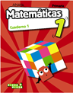
LENGUA | Proyecto Pieza a pieza  Editorial Anaya | Cuadernillos trimestrales  1º trimestre ISBN:978-84-698-3724-5  2º trimestre ISBN:978-84-698-3725-2  3º trimestre ISBN:978-84-698-3736-9 | 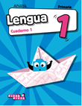
CIENCIAS NATURALES | Proyecto Pieza a pieza Editorial Anaya | ISBN: 978-84-698-3868-6 | 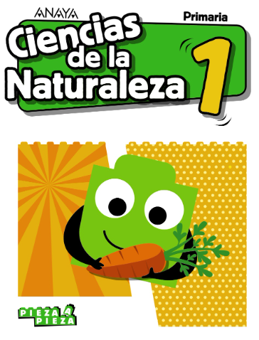
INGLÉS | OXFORD  “All about us” | - All about us 1. Class Book. Oxford University Press  ISBN: 978-0-19-456235-5  - All about us 1. Actitivity Book.  Oxford University Press  ISBN: 978-0-19-456218-8 | 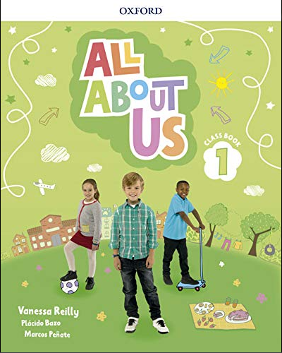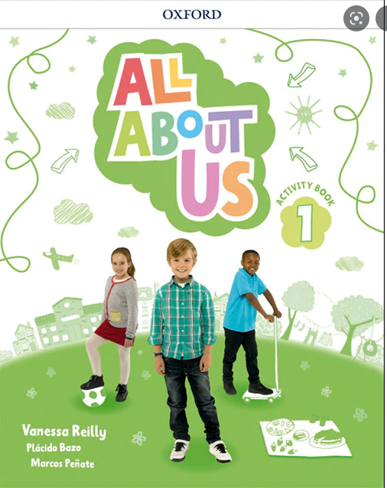

Cuaderno A4 grande, con pauta de dos líneas, para el alumnado matriculado en Religión.

LIBROS 2º DE PRIMARIA

MATEMÁTICAS | Proyecto Pieza a pieza  Editorial Anaya | Cuadernillos trimestrales:  1º trimestre ISBN: 978-84-698-3844-0  2º trimestre ISBN: 978-84-698-3809-9  3º trimestre ISBN: 978-84-698-3810-5 | 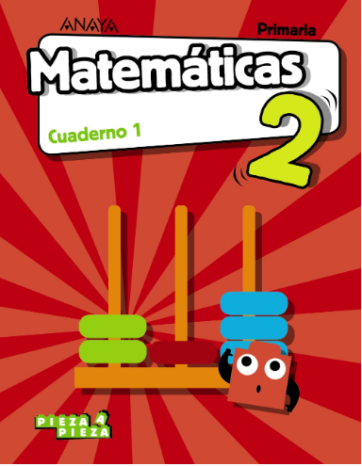
LENGUA | Proyecto Pieza a pieza  Editorial Anaya | Cuadernillos trimestrales:  1º trimestre ISBN:978-84-698-3736-8  2º trimestre ISBN:978-84-698-3737-5  3º trimestre ISBN: 978-84-698-3738-2 | 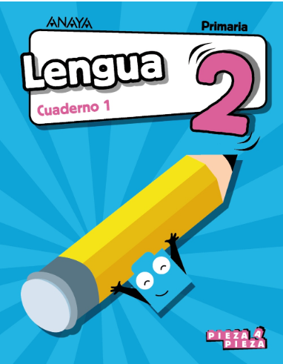
CIENCIAS NATURALES | Proyecto Pieza a pieza  Editorial Anaya | ISBN: 978-84-698-3875-4 | 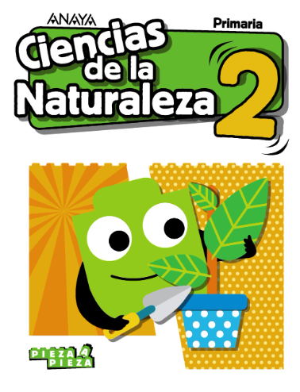
INGLÉS | OXFORD  “All about us” | - All about us 2. Class Book. Oxford University Press  ISBN: 978-0-19-456237-9  - All about us 2. Actitivity Book.  Oxford University Press  ISBN: 978-0-19-456219-5 | 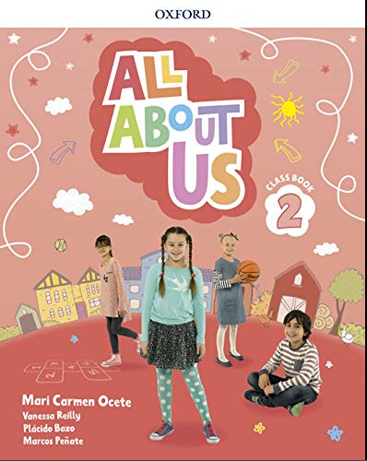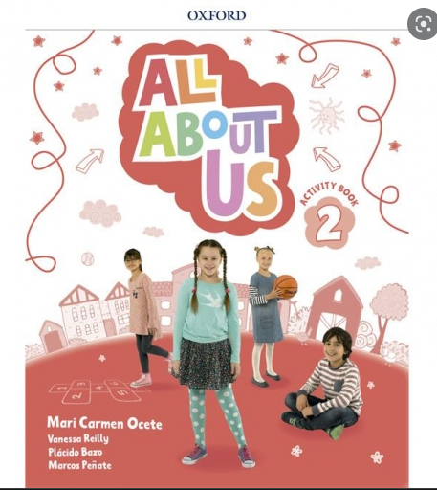

Cuaderno A4 grande, con pauta de dos líneas, para el alumnado matriculado en Religión.

.
LIBROS 3º DE PRIMARIA

MATEMÁTICAS | VicensVives  Proyecto zoom | ISBN: 9788468258874 | 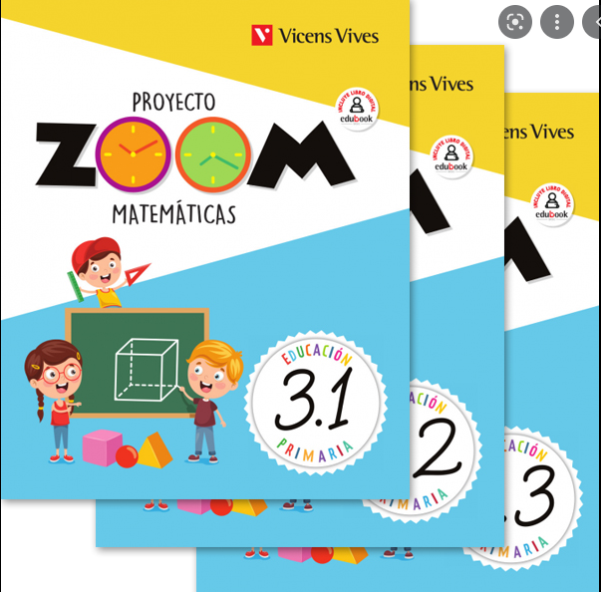
LENGUA | Anaya  Pieza a Pieza | ISBN: 9788469841648 | 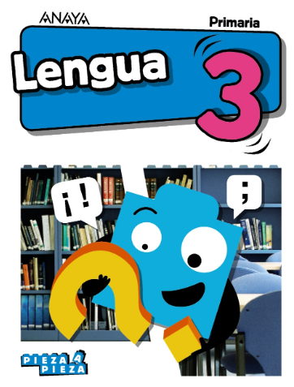
CIENCIAS NATURALES | Anaya  Pieza a Pieza | ISBN: 9788469842249 | 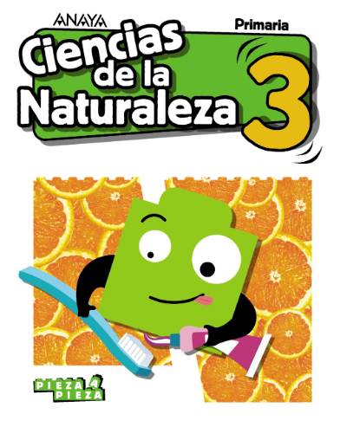
INGLÉS | OXFORD  “All about us” | - All about us 3. Class Book.  ISBN: 978-0-19-456238-6  - All about us 3. Actitivity Book.  ISBN: 978-0-19-456220-1 | 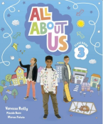  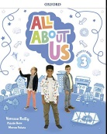

NO COMPRAR CUADERNOS DE CLASE. A PRINCIPIO DE CURSO, SE INFORMARÁ AL RESPECTO

Cuaderno A4 grande, para el alumnado matriculado en Religión.

LIBROS 4º DE PRIMARIA

MATEMÁTICAS | VicensVives Proyecto zoom | ISBN: 9788468261959 | 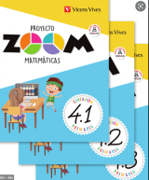
LENGUA | Anaya  Pieza a Pieza | - ISBN: 9788469850169 | 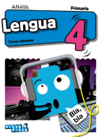
CIENCIAS NATURALES | Anaya  Pieza a Pieza | ISBN: 9788469851418 | 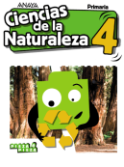
INGLÉS | OXFORD  “All about us” | - All about us 4. Class Book.  ISBN: 978-0-19-456239-3  - All about us 4. Actitivity Book.  ISBN: 978-0-19-456221-8 | 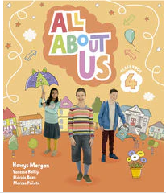

NO COMPRAR CUADERNOS DE CLASE. A PRINCIPIO DE CURSO, SE INFORMARÁ AL RESPECTO.

Cuaderno A4 grande, para el alumnado matriculado en Religión.

LIBROS 5º DE PRIMARIA

FRANCÉS | C'est gagné! 1. Livre de l'élève + lecture Oxford University Press  ISBN: 978-0190521769  ISBN: 978-84-673-7402-5  Cahier d'activités | 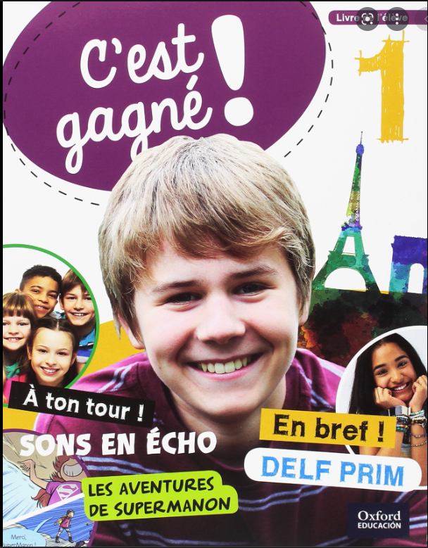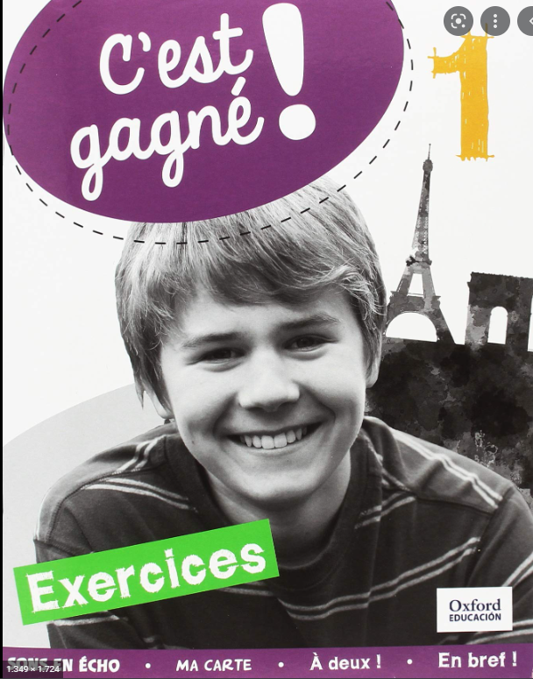
MATEMÁTICAS | MATEMÁTICAS 5º PRIM. PIEZA A PIEZA-ED. ANAYA ISBN: 978-84-698-4349-9 | 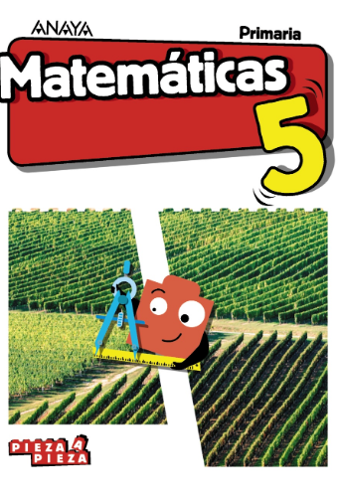
LENGUA | LENGUA 5º PRIM. PIEZA A PIEZA – ED. ANAYA ISBN: 978-84-698-4311-6 | 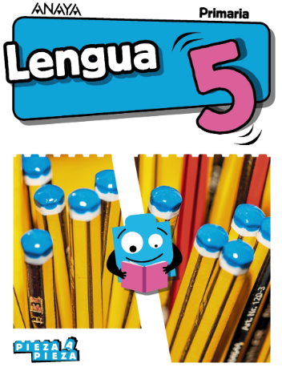
CIENCIAS NATURALES | NATURALES 5º PRIM. PIEZA A PIEZA – ED. ANAYA ISBN: 978-84-698-4383-3 | 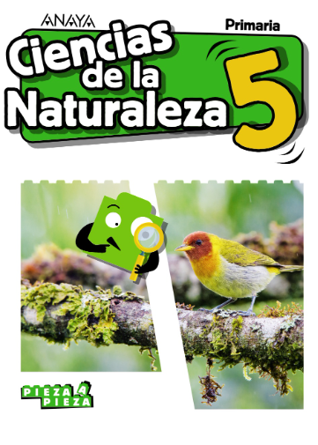
CIENCIAS SOCIALES | SOCIALES 5º PRIM. PIEZA A PIEZA – ED. ANAYA ISBN: 978-84-698-4416-8 | 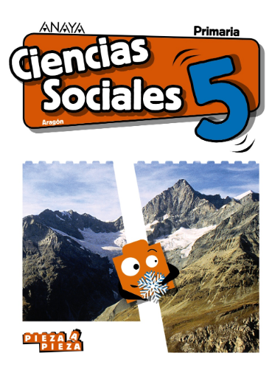
INGLÉS | - All about us 5. Class Book. Oxford University Press ISBN: 978-0-19-456240-9  - All about us 5. Actitivity Book. Oxford University Press ISBN: 978-0-19-45622-5 | 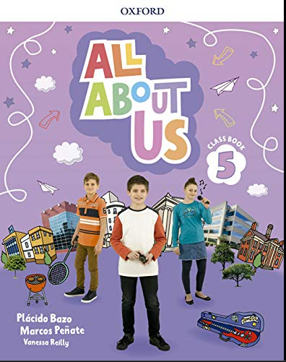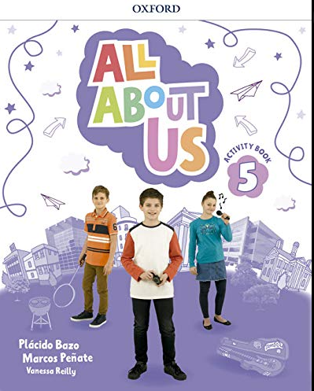

Cuaderno A4 grande, para el alumnado matriculado en Religión.

LIBROS 6º DE PRIMARIA

MATEMÁTICAS | MATEMATICAS 6º PRIM. PIEZA A PIEZA ANAYA  ISBN: 9788469854150 | 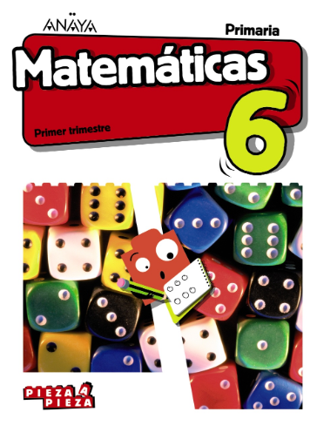
LENGUA | LENGUA 6º PRIM. PIEZA A PIEZA - ANAYA  ISBN: 9788469853788 | 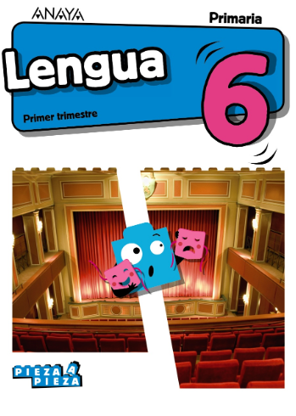
CIENCIAS NATURALES | NATURALES 6º PRIM. PIEZA A PIEZA ANAYA  ISBN: 9788469854754 | 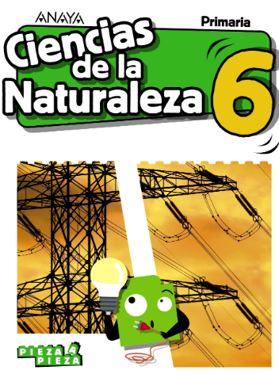
CIENCIAS SOCIALES | SOCIALES 6º PRIM. PIEZA A PIEZA ANAYA  ISBN: 9788469855379 | 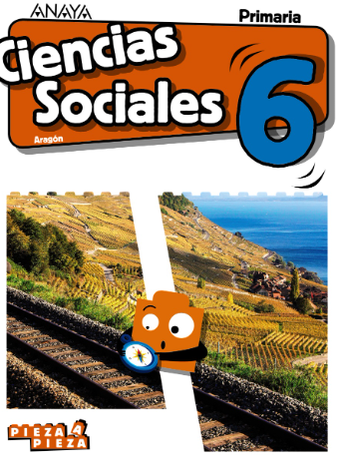
FRANCÉS | C'est gagné! 1. Livre de l'élève + lecture Oxford University Press  ISBN: 978-0190521769  ISBN: 978-84-673-7402-5 “  Cahier d'activités | 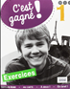
INGLÉS | - All about us 6. Class Book. Oxford University Press  ISBN: 978-0-19-456241-6  - All about us 6. Actitivity Book. Oxford University Press  ISBN: 978-0-19-456223-2 | 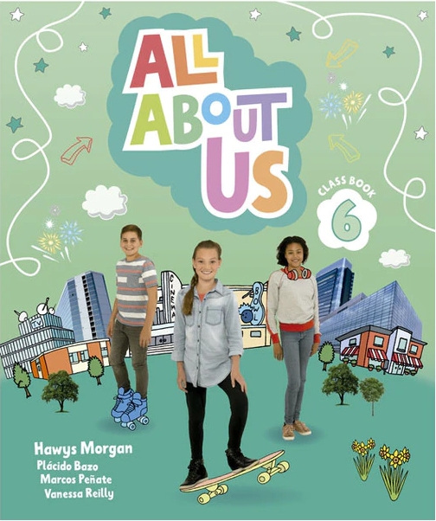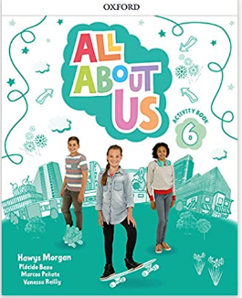

NO COMPRAR CUADERNOS. A PRINCIPIO DE CURSO, SE INFORMARÁ AL RESPECTO

Cuaderno A4 grande, para el alumnado matriculado en Religión.

5º y 6º Ed. Primaria C.R.A. ALTA RIBAGORZA
MATERIAL DE CLASE CURSO 2022/2023
- 5 Cuadernos tamaño A4, de espiral, con tapas de plástico, cuadrícula 4x4
Para Matemáticas.
Para Francés (se utiliza en 5º y 6º)
Para Inglés (se utiliza en 5º y 6º)
Para C. Naturales y C. Sociales.
Para Patués/Valores (se utilizará en 5º y 6º)
- 1 Cuaderno tapas plástico espiral 3mm cuadrovía (pauta) para Lengua, tamaño A4.
- 1 Cuaderno A5 para Música (se utiliza en 5º y 6º)
- Agenda (recomendada la que tenga día por página/día vista).
-Carpeta para guardar fichas, comunicaciones, etc.
-Estuche con: bolígrafos borrables o bolígrafos normales* (colores: azul/negro y rojo), lápiz, goma y sacapuntas con depósito.
-Marcadores fluorescentes* (podéis elegir color/es).
-Pinturas de madera y rotuladores (recomendado estuche para pinturas).
-Compás.
-Tijera, pegamento de barra.
-Tipex - corrector de escritura* (si utilizas bolígrafos normales).
-Estuche de reglas con transportador.

-Calculadora científica, recomendamos este modelo Casio FX-82 (homologada para la EVAU).

-Memoria portátil (USB).
-Botella de agua reutilizable (los que beban agua en clase).
-Neceser de Educación Física con toalla, jabón y camiseta de recambio. Desodorante y colonia opcionales.
-30€ (dinero que se aporta para clase, para material fungible, como fotocopias, material de plástica, rotuladores especiales para el aula…).

